Ministerio de Salud “2020 -Año del General Belgrano”
Provincia de Córdoba

27 de abril de 2020.

PROTOCOLO DE HABILITACIÓN DE OBRAS PRIVADAS

Situación actual
Atendiendo la necesidad de reiniciar la progresiva y gradual actividad laboral de la provincia, y en relación a las demandas de reactivación económica, se observa la necesidad de implementar un sistema de control por parte de las autoridades competentes que facilite el paulatino regreso a la actividad por parte del recurso humano, en relación a las medidas de bioseguridad que conducen las actividades laborales bajo la influencia del COVID – 19.
El presente protocolo está sujeto a modificación según la dinámica de la pandemia.

Finalidad
Generar acciones que permitan la ejecución y el control de todas las medidas preventivas relacionadas con el COVID-19, para brindar la habilitación de las obras privadas, a fin de minimizar los efectos de la pandemia.

Condiciones
- Sólo se permitirá el trabajo constructivo en aquellas obras nuevas o en construcción donde no resida ninguna persona o grupo familiar.
- Quedan excluidos del presente permiso aquellas obras de ampliación y/o refacción de inmuebles habitados.

Disposiciones
- Permiso:
  - A los efectos de retomar las actividades de una obra ya iniciada al momento del dictado del Decreto Nacional Nro 297/20 o para iniciar una nueva obra, se deberá solicitar un permiso especial de reactivación.
  - Dicho permiso deberá ser tramitado ante la oficina de Obras Privadas del Municipio o Comuna, conforme las normativas de cada localidad.
- Obra:
  - La obra debe cumplir con las medidas dispuestas por el Protocolo de Bioseguridad establecido por el COE Central de la Provincia de Córdoba. Atendiendo especialmente las medidas de bioseguridad en los planos de profilaxis y de acción sistémica.
  - Deberá garantizarse la alternancia de los distintos rubros de la construcción (Ej: instalaciones, aberturas, albañilería, etc). Es decir, realizar la actividad en distintas oportunidades, evitando provocar amontonamiento de personal.
  - La compra de materiales deberá tender a realizarse vía online o telefónica, y la distribución será efectuada por el corralón o empresa habilitada a tal fin.
  - En relación al punto anterior, las compras serán realizadas dentro del mismo pueblo donde se encuentra la obra.

- Personal:
  - Solamente se autoriza a trabajadores residentes en la localidad.
  - La cantidad máxima de personal por cada obra no debe ser mayor a 5 (CINCO). En caso de requerirse, por una actividad o etapa constructiva específica, un mayor número de trabajadores, se deberá tramitar con carácter previo ante la oficina de Obras Privadas del Municipio o Comuna, la autorización correspondiente.
  - El personal no deberá estar trabajando en forma simultánea en un mismo espacio, y mantendrán una distancia mínima de 2 (DOS) metros entre ellos.
  - En este sentido, y relacionado con las normas de bioseguridad vigentes, no se permiten los tradicionales “asados de obra”.
  - El personal deberá asegurarse que la ropa de traslado sea distinta que la ropa de trabajo. Para lo cual deberá disponer de un cambiador para tal fin.
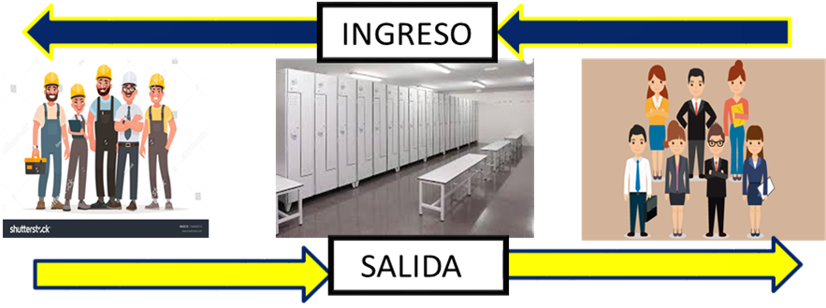

- Horario de trabajo:
  - El horario permitido para realizar las actividades será de 0800 a 1400 horas de lunes a viernes.
- Clausura:
  - La autoridad municipal y/o el personal del COE Central o Regional (éste último bajo la supervisión del COE Central) está autorizado a clausurar y/o restringir cualquier actividad que incumpla las disposiciones del presente protocolo.
  - La autoridad municipal o comunal tendrá la responsabilidad del control del cumplimiento del presente protocolo.

